2017.02.28.
A második nap

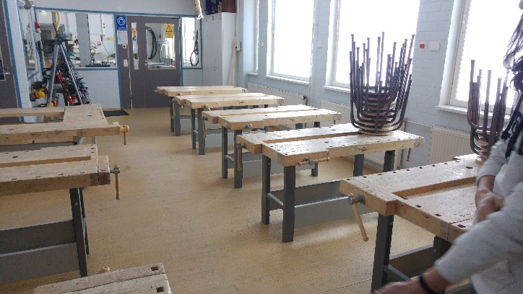
Az első Kärsämäkin töltött nap reggelén az iskolába indultunk a nyitó ünnepségre. Az iskola igazgatójától képet kaptunk a finn iskolarendszerről, ami nagyon hasonló a mienkhez, általános iskola után két gimnáziumi lehetőség is van, egy könnyített és egy normál, mindkettőből ugyanúgy lehet egyetemre menni. Finnországban, az iskolákban ingyenes az étkezés és az iskolabusz is. Egy rövid prezentációban leszámoltak az összes sztereotípiával is, a finn nyár tényleg rövid, de létezik, és ellentétben a pletykákkal elég egészségtelenül étkeznek, például ők eszik a legtöbb cukrot egész Európában. De nem csak ebben elsők, mobiltechnológiában is élen járnak a nokiának köszönhetően. A városokban az utcán is van ingyenes wifi kapcsolat és majdnem minden finnek korlátlan internet használat van a telefonján. Ezután a finn diákok körbevezettek minket az iskolában és megmutattak minden kis zugot, a technika teremtől a tesi szertáron keresztül egészen a tanáriig. Az iskoláik jól felszereltek, hatalmas tornacsarnokkal amiben kihúzható lelátó is van, technikaterem szerszámokkal, konyha, ahol a diákok megtanulnak főzni, és persze minden terem felszerelt számítógépekkel és projektorral. Még hokipályájuk is van és korcsolya minden méretben.
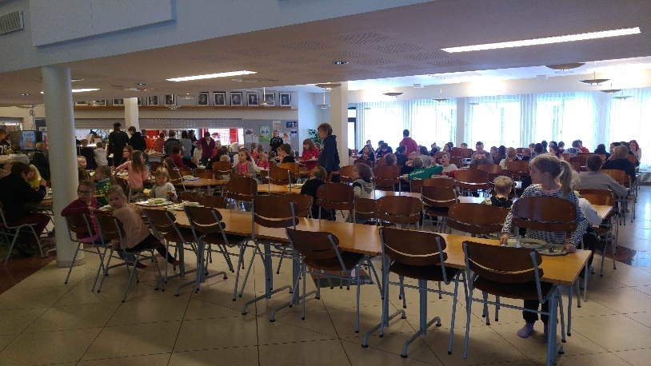
Az elmaradhatatlan csoportfotó után csoportokra osztottak bennünket és kitöltöttünk egy rövid fizikatesztet. Pihentetésképpen ebédeltünk egyet az iskolai menzán, természetesen hal volt, meg egy nagyon finom pita szerű kenyér. Csak hogy ki ne zökkenjünk a feladatokból, ebéd után rögtön mentünk is az ’Amathsingrace’-re ami egy kis matematikai és fizikai vetélkedő volt. Kis csapatokban jártuk körbe az iskola épületében levő állomásokat, ahol trükkös kísérleteket kellett megoldanunk és logikai játékokban kellett jól teljesítenünk, mint például az egész csapatnak át kellett másznia egy A4-es lapon, vagy élő sakkbábuként követni a vezető utasításait. Itt be is fejeződtek a kötelező programok, 3 órától egészen estig szabadidőt kaptunk. Ezt ki is használtuk, és kipróbáltuk a jéghokit, amihez teljes felszerelést kaptunk. majd a tornateremben visszavágtunk és megmutattuk, hogy mi meg focizni tudunk. A fárasztó nap után visszamentünk a hotelbe és kipihentük magunkat, hogy felkészültek legyünk a folytatásra.

